**成人高考-专升本《高等数学（二）》考前模拟卷**

**一、选择题 (1 ~ 10 小题，每小题4分，共40分.在每小题给出的四个选项中，只有一项是符合题目要求的)**

1.如果在区间（a,b）内，函数f（x）满足f’（x）>0，f”（x）<0，则函数在此区间是

A.单调递增且曲线为凹的

B.单调递减且曲线为凸的

C.单调递增且曲线为凸的

D.单调递减且曲线为凹的

2.函数y=|x|+1在x=0处

A.无定义

B.不连续

C.连续但是不可导

D.可导

3.设f’（cos2x）=sin2x, 且f（0）=0，则f（x）等于

A.x+1/2 x2

B.x-1/2 x2

C.sin2x

D.cosx-1/2 cos2x

4.函数y=1/2（ex+e-x）在区间（-1，1）内

A.单调减少

B.单调增加

C.不增不减

D.有增有减

5.函数f（x）=x4-24x2+6x在定义域内的凸区间是

A.(-∞，0)

B.(-2,2)

C.(0,+∞)

D.(-∞,+∞)

6.当x→0时，下列变量是无穷小量的是

A.sinx/x

B.ln|x|

C.x/(1+x)

D.cotx

7.曲线y=x3-3x上切线平行于x轴的点是

A.(0,0)

B.(1,2)

C.(-1,2)

D.(-1,-2)

8.当x→0时，无穷小量x+sinx是比x的

A.高阶无穷小

B.低阶无穷小

C.同阶但非等价无穷小

D.等价无穷小

9.甲、乙两人独立地对同一目标射击一次，其命中率分别为0.6和 0.5 ，现已知目标被命中，是甲射中的概率为

A.0.6

B.0.75

C.0.85

D.0.9

10.把两封信随机地投入标号为1,2,3,4个邮筒中，则1,2号邮筒各有一封信的概率等于

A.1/16

B.1/12

C.1/8

D.1/4

**二、填空题 (11~20小题，每小题4分，共40分）**

11.y=arctanex, 则y’|x=0=（）

12.曲线x2+y2=2x在点(1，1)处的切线方程为

13.曲线y=x3-3x2+2x+1的拐点是

14.当f（0）=时，f（x）=ln（1+kx）m/x在x=0处连续

15.设y=x2cosx+2x+e，则y’=

16.设z=cos（xy2），则∂z/∂y=

17.y=cose1/x,则dy=

18.20|x-1|dx=

19.sec25xdx=

20.设f（x）是[-2,2]上的偶函数，且f’（-1）=3，则f’（1）=

**三、解答题(21-28题，共70分。解答应写出推理、演算步骤）**

21.设z=sin（xy2）+ex2y 求dz

22.一个袋子中有5个球，编号为1,2,3,4,5,同时从中任取3个，以x表示取出的3个球中的最大号码，求随机变量x的概率分布.

23.设y=lncosx,求y”（0）

24.求曲线y=x2与该曲线在x=a（a>0）处的切线与x轴所围的平面图形的面积

25.计算[(x+arctanx)/（1+x2）]dx

26.求函数y=2x3-3x2的单调区间、极值及函数曲线的凸凹性区间、拐点和渐近线.

27.计算x2exdx

28.设连续函数f（x）=lnx-e1f（x）dx,证明e1f（x）dx=1/e

**专升本《高等数学（二）》考前模拟卷答案及解析**

**一、选择题**

**1.**【答案】C

【解析】因f’（x）>0，故函数单调递增，又f”（x）<0，所以函数曲线为凸的

**2.**【答案】C

【解析】

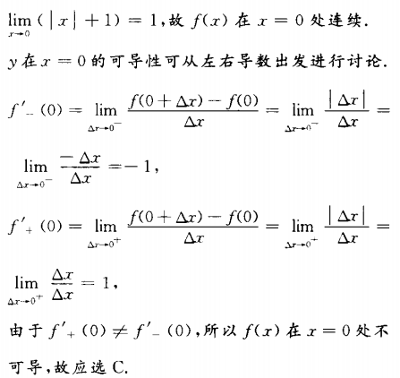

**3.**【答案】B

【解析】因f’（cos2x）=sin2x=1-cos2x，于是f’（x）=1-x,两边积分得f（x）=x-1/2 x2+C,又f（0）=0，故f（x）=x-1/2 x2

**4.**【答案】D

【解析】因为y=1/2（ex+e-x），所以y’=1/2（ex-e-x）,令y’=0，得x=0，当x>0时，y’>0当x<0时，y’<0,故在（-1，1）内，函数有增有减。

**5.**【答案】B

【解析】因为f（x）=x4-24x2+6x，则f’（x）=4x3-48x+6,f”（x）=12x2-48=12（x2-4）,令f”（x）<0,有x2-4<0,于是-2<x<2,即凸区间为（-2，2）。

**6.**【答案】C

【解析】

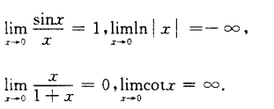

**7.**【答案】C

【解析】由y=x3-3x得y’=3x2-3,令y’=0,得x=+1,经计算x=-1时，y=2，x=1时，y=-2,故选C

**8.**【答案】C

【解析】，所以当x→0时，x+sinx与x是同阶但非等价无穷小

**9.**【答案】B

【解析】设A1={甲射中目标}，A2={乙射中目标}，B={目标被命中}

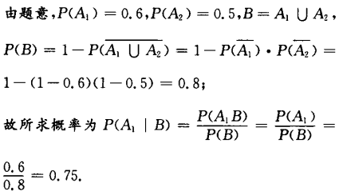

**10.**【答案】C

【解析】因两封信投向四个邮筒共有的投法(可重复排列)为n=42=16，满足1，2号邮筒各有一封信的投法为k=A22=2,故所求概率为P=k/n=2/16=1/8

**二、填空题**

**11.**【答案】1/2

【解析】由y’=1/[1+（ex）2] ·ex  令x=0,则y’|x=0=1/2

**12.**【答案】y=1

【解析】由x2+y2=2x，两边对x求导得2x+2yy’=2,取x=1,y=1,则y’|x=1=0

所以切线方程为y=1

**13.**【答案】（1，1）

【解析】y’=3x2-6x+2，y”=6x-6,令y”=0,得x=1,则当x>1时，y”>0;当x<1时，y”<0,又因x=1时，y=1，故点（1,1）是拐点

**14.**【答案】mk

【解析】

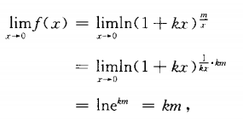

所以当f（0）=mk时，f（x）在x=0处连续

**15.**【答案】2xcosx-x2sinx+2xln2

【解析】（x2cosx）’=2xcosx-x2sinx,（2x）’=2x·ln2,e’=0,所以y’=2xcosx-x2sinx+2xln2

**16.**【答案】-2xysin（xy2）

【解析】因z=cos（xy2），故∂z/∂y=-sin（xy2）·（xy2）’=-2xysin（xy2）

**17.**【答案】

【解析】由y=cose1/x，

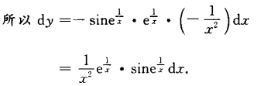

**18.**【答案】1

【解析】20|x-1|dx

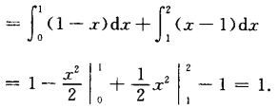

**19.**【答案】（1/5）tan5x+C

【解析】sec25xdx

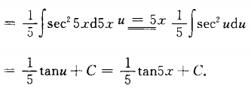

**20.**【答案】-3

【解析】因f（x）是偶函数，故f’（x）是奇函数，所以f’（-1）=-f’（1）

即f’（1）=-f’（-1）=-3

**三、解答题**

**21.**【答案】

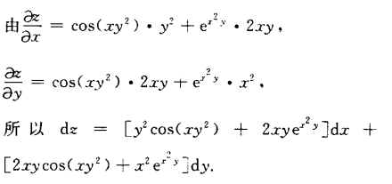

**22.**【答案】依题意，随机变量x只能取值3,4,5,且P{X=3}=1/C35=1/10

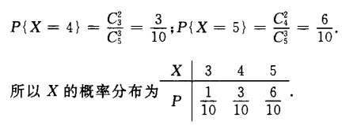

**23.**【答案】

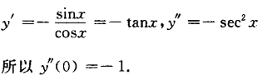

**24.**【答案】

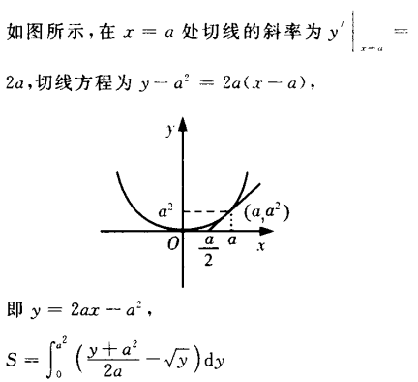

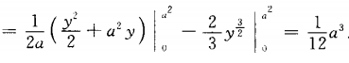

**25.**【答案】由(arctanx)/（1+x2）dx=artanxdarctanx，则

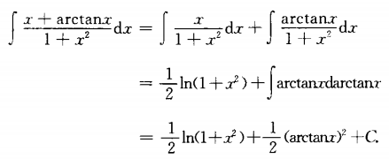

**26.**【答案】令y’=6x2-6x=0,得x=0或x=1，y”=12x-6=0,得x=1/2

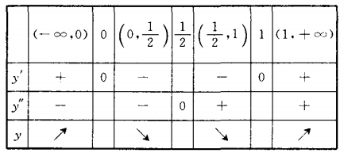

所以函数y的单调增区间为（-∞，0）和（1，+∞），单调减区间为（0,1）；函数y=凸区间为（-∞，1/2），凹区间为（1/2，+∞）

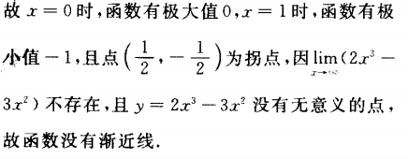

**27.**【答案】

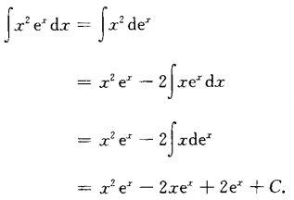

**28.**【答案】

